滨海新区卫生健康委行政执法人员信息

序号 | 照片 | 姓名 | 执法单位 | 执法区域 | 执法证号
1 | 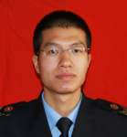 | 陈崎村 | 滨海新区卫生健康委员会（滨海新区爱国卫生运动委员会办公室） | 滨海新区 | 57007
2 | 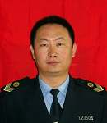 | 陈志刚 | 滨海新区卫生健康委员会（滨海新区爱国卫生运动委员会办公室） | 滨海新区 | 57009
3 | 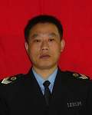 | 刘海辉 | 滨海新区卫生健康委员会（滨海新区爱国卫生运动委员会办公室） | 滨海新区 | 57042
4 | 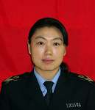 | 程淑贤 | 滨海新区卫生健康委员会（滨海新区爱国卫生运动委员会办公室） | 滨海新区 | 57012
5 | 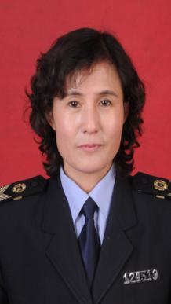 | 高秀荣 | 滨海新区卫生健康委员会（滨海新区爱国卫生运动委员会办公室） | 滨海新区 | 57021
6 | 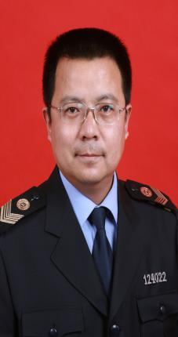 | 韩军 | 滨海新区卫生健康委员会（滨海新区爱国卫生运动委员会办公室） | 滨海新区 | 57027
7 | 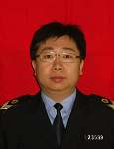 | 郝志鹏 | 滨海新区卫生健康委员会（滨海新区爱国卫生运动委员会办公室） | 滨海新区 | 57029
8 | 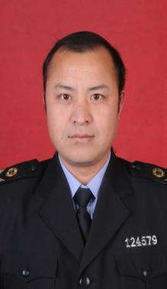 | 贺承柏 | 滨海新区卫生健康委员会（滨海新区爱国卫生运动委员会办公室） | 滨海新区 | 57031
9 | 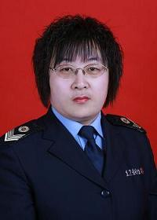 | 黄姗 | 滨海新区卫生健康委员会（滨海新区爱国卫生运动委员会办公室） | 滨海新区 | 57032
10 | 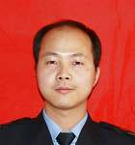 | 柯景强 | 滨海新区卫生健康委员会（滨海新区爱国卫生运动委员会办公室） | 滨海新区 | 57033
11 | 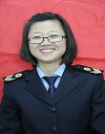 | 李玉雯 | 滨海新区卫生健康委员会（滨海新区爱国卫生运动委员会办公室） | 滨海新区 | 57038
12 | 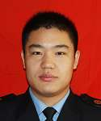 | 刘林森 | 滨海新区卫生健康委员会（滨海新区爱国卫生运动委员会办公室） | 滨海新区 | 57048
13 | 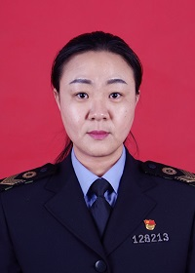 | 刘源 | 滨海新区卫生健康委员会（滨海新区爱国卫生运动委员会办公室） | 滨海新区 | 57051
14 | 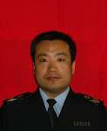 | 吕建龙 | 滨海新区卫生健康委员会（滨海新区爱国卫生运动委员会办公室） | 滨海新区 | 57053
15 | 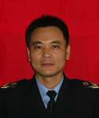 | 马文泰 | 滨海新区卫生健康委员会（滨海新区爱国卫生运动委员会办公室） | 滨海新区 | 57055
16 | 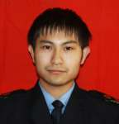 | 彭程 | 滨海新区卫生健康委员会（滨海新区爱国卫生运动委员会办公室） | 滨海新区 | 57059
17 | 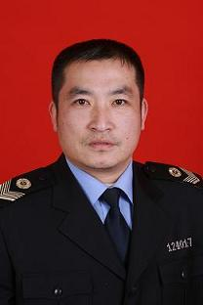 | 邵辉 | 滨海新区卫生健康委员会（滨海新区爱国卫生运动委员会办公室） | 滨海新区 | 57062
18 | 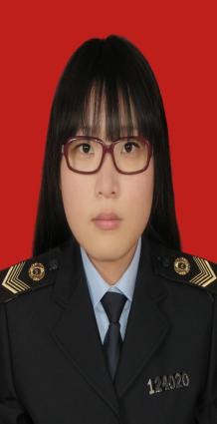 | 邵欣 | 滨海新区卫生健康委员会（滨海新区爱国卫生运动委员会办公室） | 滨海新区 | 57063
19 | 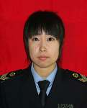 | 田芳 | 滨海新区卫生健康委员会（滨海新区爱国卫生运动委员会办公室） | 滨海新区 | 57065
20 | 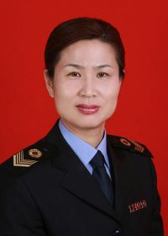 | 田艳 | 滨海新区卫生健康委员会（滨海新区爱国卫生运动委员会办公室） | 滨海新区 | 57066
21 | 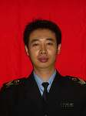 | 王刚 | 滨海新区卫生健康委员会（滨海新区爱国卫生运动委员会办公室） | 滨海新区 | 57067
22 | 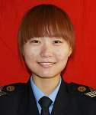 | 王利苹 | 滨海新区卫生健康委员会（滨海新区爱国卫生运动委员会办公室） | 滨海新区 | 57071
23 | 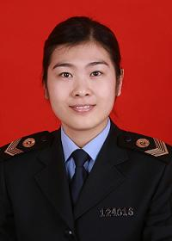 | 王倩 | 滨海新区卫生健康委员会（滨海新区爱国卫生运动委员会办公室） | 滨海新区 | 57072
24 | 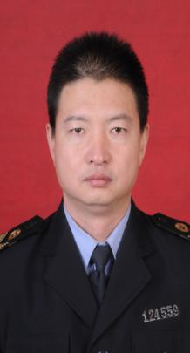 | 王少明 | 滨海新区卫生健康委员会（滨海新区爱国卫生运动委员会办公室） | 滨海新区 | 57073
25 | 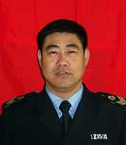 | 王绍明 | 滨海新区卫生健康委员会（滨海新区爱国卫生运动委员会办公室） | 滨海新区 | 57074
26 | 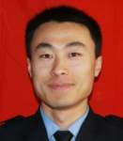 | 杨广坤 | 滨海新区卫生健康委员会（滨海新区爱国卫生运动委员会办公室） | 滨海新区 | 57088
27 | 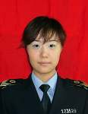 | 张凤媛 | 滨海新区卫生健康委员会（滨海新区爱国卫生运动委员会办公室） | 滨海新区 | 57094
28 | 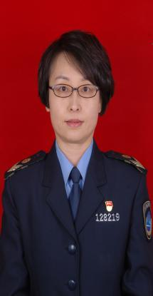 | 张华欣 | 滨海新区卫生健康委员会（滨海新区爱国卫生运动委员会办公室） | 滨海新区 | 57097
29 | 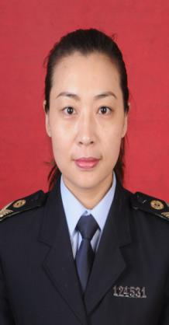 | 张品正 | 滨海新区卫生健康委员会（滨海新区爱国卫生运动委员会办公室） | 滨海新区 | 57101
30 | 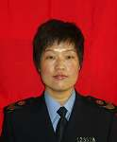 | 张树芹 | 滨海新区卫生健康委员会（滨海新区爱国卫生运动委员会办公室） | 滨海新区 | 57103
31 | 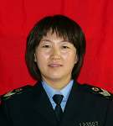 | 张艳英 | 滨海新区卫生健康委员会（滨海新区爱国卫生运动委员会办公室） | 滨海新区 | 57105
32 | 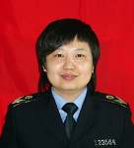 | 张子悦 | 滨海新区卫生健康委员会（滨海新区爱国卫生运动委员会办公室） | 滨海新区 | 57106
33 | 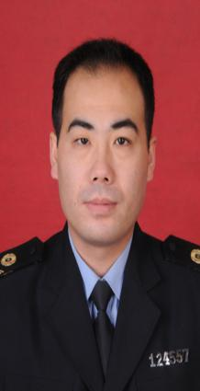 | 赵福魁 | 滨海新区卫生健康委员会（滨海新区爱国卫生运动委员会办公室） | 滨海新区 | 57107
34 | 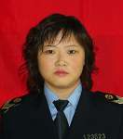 | 郑春艳 | 滨海新区卫生健康委员会（滨海新区爱国卫生运动委员会办公室） | 滨海新区 | 57110
35 | 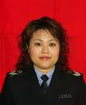 | 周建秀 | 滨海新区卫生健康委员会（滨海新区爱国卫生运动委员会办公室） | 滨海新区 | 57113
36 | 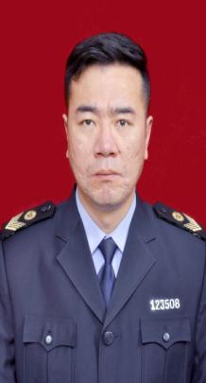 | 李智慧 | 滨海新区卫生健康委员会（滨海新区爱国卫生运动委员会办公室） | 滨海新区 | 79151
37 | 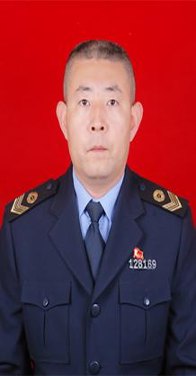 | 苗鹏刚 | 滨海新区卫生健康委员会（滨海新区爱国卫生运动委员会办公室） | 滨海新区 | 79149
38 | 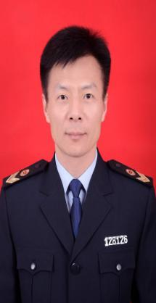 | 商春然 | 滨海新区卫生健康委员会（滨海新区爱国卫生运动委员会办公室） | 滨海新区 | 79150
39 | 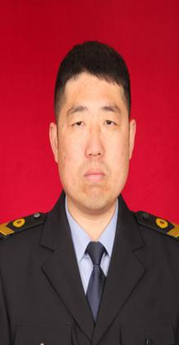 | 孙庆雨 | 滨海新区卫生健康委员会（滨海新区爱国卫生运动委员会办公室） | 滨海新区 | 79153
40 | 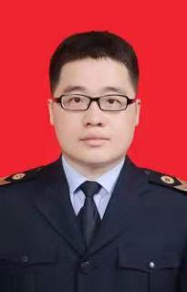 | 陈振杰 | 滨海新区卫生健康委员会（滨海新区爱国卫生运动委员会办公室） | 滨海新区 | 0010088
41 | 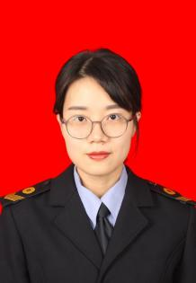 | 李振宇 | 滨海新区卫生健康委员会（滨海新区爱国卫生运动委员会办公室） | 滨海新区 | 0010089
42 | 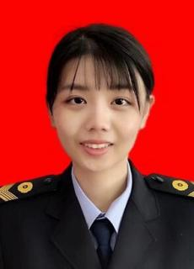 | 孙 朔 | 滨海新区卫生健康委员会（滨海新区爱国卫生运动委员会办公室） | 滨海新区 | 0010094
43 | 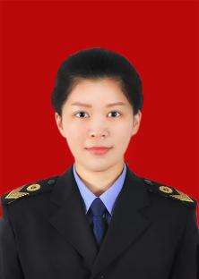 | 吕梦晗 | 滨海新区卫生健康委员会（滨海新区爱国卫生运动委员会办公室） | 滨海新区 | 0010095
44 | 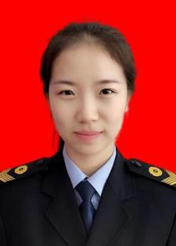 | 刘羿君 | 滨海新区卫生健康委员会（滨海新区爱国卫生运动委员会办公室） | 滨海新区 | 0010096
45 | 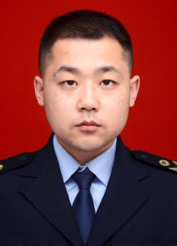 | 贺永圣 | 滨海新区卫生健康委员会（滨海新区爱国卫生运动委员会办公室） | 滨海新区 | 0010098
46 | 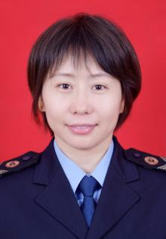 | 王天玥 | 滨海新区卫生健康委员会（滨海新区爱国卫生运动委员会办公室） | 滨海新区 | 0010099
47 | 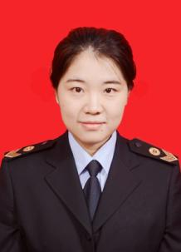 | 李 娜 | 滨海新区卫生健康委员会（滨海新区爱国卫生运动委员会办公室） | 滨海新区 | 0010100
48 | 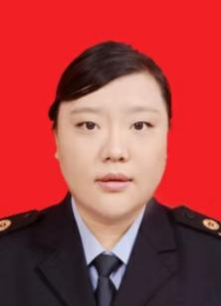 | 王 玮 | 滨海新区卫生健康委员会（滨海新区爱国卫生运动委员会办公室） | 滨海新区 | 0010101
49 | 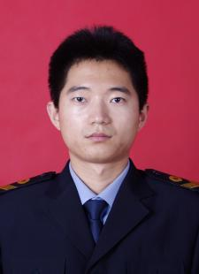 | 刘 辉 | 滨海新区卫生健康委员会（滨海新区爱国卫生运动委员会办公室） | 滨海新区 | 0010102
50 | 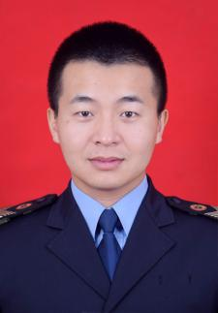 | 李 旭 | 滨海新区卫生健康委员会（滨海新区爱国卫生运动委员会办公室） | 滨海新区 | 0010103
51 | 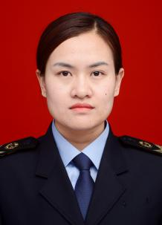 | 崔荣芳 | 滨海新区卫生健康委员会（滨海新区爱国卫生运动委员会办公室） | 滨海新区 | 0010104
52 | 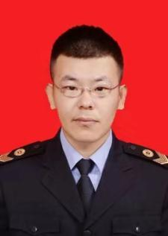 | 范强伟 | 滨海新区卫生健康委员会（滨海新区爱国卫生运动委员会办公室） | 滨海新区 | 0010105
53 | 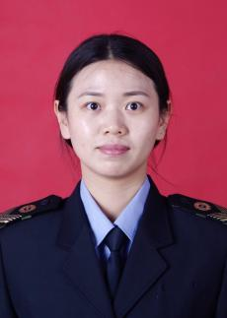 | 王 露 | 滨海新区卫生健康委员会（滨海新区爱国卫生运动委员会办公室） | 滨海新区 | 0010106
54 | 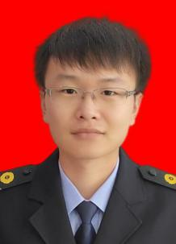 | 赵兰君 | 滨海新区卫生健康委员会（滨海新区爱国卫生运动委员会办公室） | 滨海新区 | 0010107
55 | 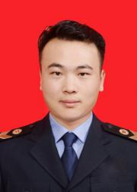 | 杨孟涛 | 滨海新区卫生健康委员会（滨海新区爱国卫生运动委员会办公室） | 滨海新区 | 0010108
56 | 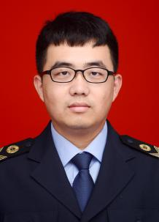 | 何建林 | 滨海新区卫生健康委员会（滨海新区爱国卫生运动委员会办公室） | 滨海新区 | 0010109
57 | 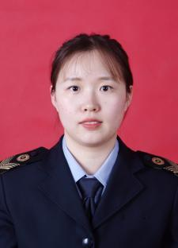 | 黄晓雪 | 滨海新区卫生健康委员会（滨海新区爱国卫生运动委员会办公室） | 滨海新区 | 0010110
58 | 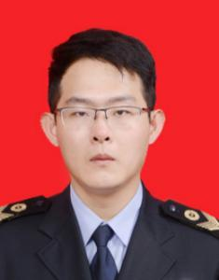 | 韩 毅 | 滨海新区卫生健康委员会（滨海新区爱国卫生运动委员会办公室） | 滨海新区 | 0010111
59 | 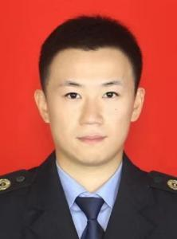 | 张瀚秋 | 滨海新区卫生健康委员会（滨海新区爱国卫生运动委员会办公室） | 滨海新区 | 0010112
60 | 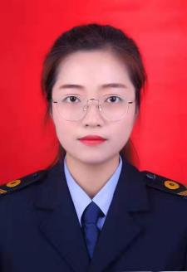 | 刘璐茜 | 滨海新区卫生健康委员会（滨海新区爱国卫生运动委员会办公室） | 滨海新区 | 0010113
61 | 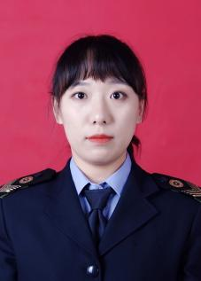 | 房 正 | 滨海新区卫生健康委员会（滨海新区爱国卫生运动委员会办公室） | 滨海新区 | 0010114
62 | 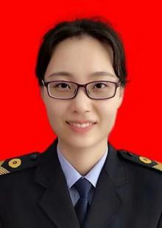 | 王灵晰 | 滨海新区卫生健康委员会（滨海新区爱国卫生运动委员会办公室） | 滨海新区 | 0010116
63 | 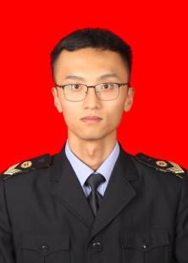 | 徐 贺 | 滨海新区卫生健康委员会（滨海新区爱国卫生运动委员会办公室） | 滨海新区 | 0010117

